Sujets ES des épreuves Enseignement Scientifique
Session 2002 - Réunion

Durée de l'épreuve : 1 h 30- Coefficient : 2

L'usage de la calculatrice est strictement interdit.
L'élève traitera les questions du thème obligatoire page 2/4 et les questions relatives à l'un des thèmes au choix étudié pendant l'année.

THEME OBLIGATOIRE

PROCREATION

La contraception hormonale féminine

Les informations suivantes sont données pour permettre de comprendre le mode d'action de la pilule contraceptive.
Le document 1 donne les concentrations plasmatiques de LH (Luteotrophine Hormone), hormone secrétée par l'hypophyse, chez une femme au cours d'un cycle naturel suivit de deux cycles sous pilules contraceptives.

Document 1 :
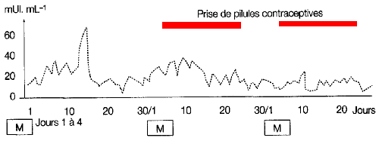
M = règles
UI : Unités Internationales

Des observations ont pu par ailleurs être menées chez la guenon, car celle-ci possède un cycle sexuel normal identique à celui de la femme avec des quantités d'hormones ovariennes semblables. La structure des ovaires est également comparable.
Le document 2 présente les variations moyennes du taux plasmatique de LH chez une guenon normale.
Le document 3 montre ces variations chez une guenon normale soumise à des injections rapprochées de fortes doses d'œstradiol, hormone ovarienne du 7ème au 10ème jour du cycle sexuel.

Document 2 :
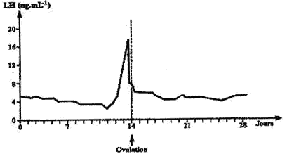

Document 3 :
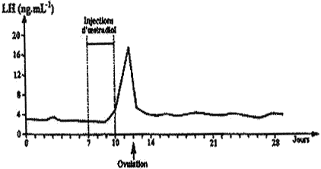
d'après 2001. SVT. Hatier

Première question (11 points)
Mettre en relation des informations

En exploitant les documents proposés, expliquez le mécanisme hormonal déclencheur de l'ovulation, puis démontrez le mode d'action de la pilule contraceptive utilisée chez cette femme.

Deuxième question (9 points)
Mobiliser des connaissances

A l'exception de méthodes naturelles ou d'auto-observation, le couple peut utiliser des moyens non hormonaux afin d'éviter le déclenchement d'une grossesse.
Expliquez le principe et le mode d'action de ces autres moyens.

THEME AU CHOIX

UNE RESSOURCE INDISPENSABLE : L'EAU
L'eau souterraine au "macroscope"

Document :

Le rôle des eaux souterraines dans la régulation des ressources en eau est fondamental. Sur 440 milliards de m3 d'eau de pluie qui, en année moyenne, atteignent le sol de France, 170 milliards ne sont pas immédiatement utilisés par la végétation ou évaporés : ils ruissellent et s'infiltrent.
Sur ces 170 milliards de m3, 70 milliards finisent par s'écouler directement en ruisseaux, rivières et fleuves, alors que 100 milliards s'infiltrent dans le sol et le sous-sol.
Sur ces 100 milliards de m3 d'eau infiltrée chaque année, à peine 7 milliards sont prélevés; ces deux chiffres soulignent à la fois l'ampleur du potentiel et son relatif "sous-emploi". Relatif parce que l'essentiel des 93 milliards non directement prélevés finissent par alimenter les cours d'eau, contribuant ainsi pour plus de la moitié au total des écoulements superficiels annuels, notamment à l'étiage (...)
Six français sur dix utilisent de l'eau souterraine à leurs robinets ce qui signifie qu'en moyenne chaque français utilise plus de 80 litres d'eau souterraine chaque jour ! (et 55 litres d'eau de surface). Les besoins agricoles et industriels en eau de surface et souterraine ne sont pas comptabilisés dans ces données. Les français sont également parmi les plus grands consommateurs d'eau embouteillée... d'origine souterraine. Si l'eau souterraine s'infiltre, se filtre, se répand, peut se protéger, acquérir (ou perdre) des qualités et se mettre en réserve, elle a le gros défaut de devenir presque invisible et de ne pouvoir être comptabilisée. Exploitée et gérée que par des méthodes très particulières.
Qu'il soit agriculteur-irriguant, industriel, responsable d'alimentation en eau potable, élu, soucieux de concilier environnement et développement, santé publique et loisirs, le consommateur d'eau est conscient de la double vocation économique et sociale de cet élément indispensable mais pas inépuisable et parfois fragile.

D'après BRGM

Première question (12 points)
Saisir et mettre en relation des informations

A partir des seules informations du texte, construisez un schéma soulignant le devenir des eaux de pluie.

Deuxième question (8 points)
Faire preuve d'une culture scientifique

Expliquez par quels moyens l'Homme peut protéger l'eau qui alimente les nappes phréatiques.

THEME AU CHOIX

ALIMENTATION, PRODUCTION ALIMENTAIRE, ENVIRONNEMENT

Métro, boulot, dodo : la vie moderne accumule la fatigue

Document 1 :

«Je suis littéralement crevé !» Qui d'entre nous n'a jamais prononcé cette phrase en rentrant chez lui, le soir, exténué par une journée particulièrement fatigante (...)
Tout organisme est, en quelque sorte, programmé pour combattre la fatigue et trouver en lui les moyens de réparer ses effets. Dans le passé, notre organisme avait deux priorités : la lutte contre le froid, la lutte contre la fatigue issue des longs efforts musculaires nécessaires pour chasser, pécher, labourer. Et nous avons gardé le goût des aliments qui nous permettaient de créer des réserves susceptibles de donner à notre organisme les moyens de combattre le froid et la fatigue d'origine musculaire. Nous avons un penchant de plus en plus marqué pour les sucres et les graisses «qui tiennent au corps» et que notre organisme brûle si bien... quand il a été effectivement sollicité par un long effort musculaire. Mais aujourd'hui, dans bien des cas, la nature même de la fatigue a changé. Elle est principalement constituée de «stress» quotidiens qui harcèlent l'homme moderne : soucis de tous ordres, rythme de vie trépidant, surmenage sur les lieux de travail, embouteillages, etc. Bien qu'accablé par les pollutions qui lui sont imposées, l'homme y ajoute des pollutions «volontaires» : abus de tabac, d'alcool, distractions bruyantes, et nourriture mal équilibrée (...).
En fait, nous devons adapter notre alimentation à la lutte contre cette nouvelle forme de fatigue : moins de graisses et moins de sucres, mais beaucoup plus de légumes verts, de fruits, de crudités, de viandes, de poissons, de laitages. Tout naturellement, cette nourriture plus saine donne à l'organisme de quoi satisfaire ses besoins en vitamines. Or, ces dernières sont essentielles : elles permettent un meilleur fonctionnement du système nerveux, elles jouent un rôle bénéfique dans l'adaptation de l'organisme aux «stress» et aux agressions d'ordres divers, elles permettent de corriger les troubles provoqués par une mauvaise alimentation. (...)

d'après le Journal des vitamines, édité par le laboratoire Roche

Document 2 : évolution de la consommation des français en viandes et en lipides par personne et par an
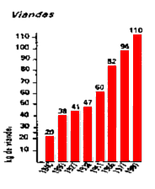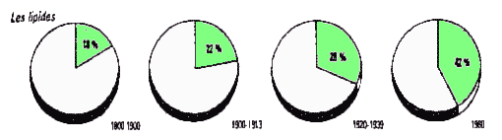

D'après La recherche, août 1983 et les statistiques du Ministère de l'agriculture

Première question (10 points)
Exploiter des documents

A partir des informations tirées de l'étude des documents, discutez de l' "adaptation" de l'alimentation actuelle aux activités de l'Homme du 21ème siècle.

Deuxième question (10 points)
Mobiliser des connaissances

Exposez les différents types de déséquilibres alimentaires et leurs conséquences sur la santé.

